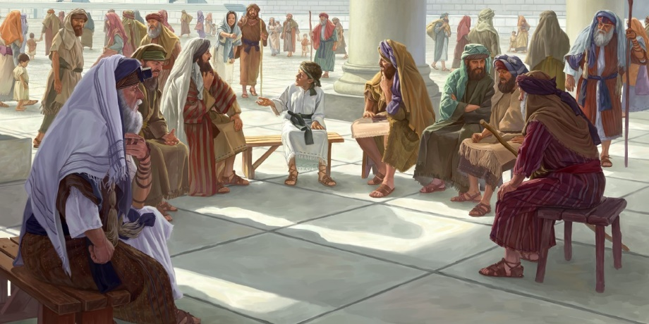

Der zwölfjährige Jesus im Tempel -
Ein Zeugnis der Schriftgelehrten:

Zur Zeit des Paschafestes
Saß ER mitten unter uns
Im Tempel zu Jerusalem
Hörte zu
Stellte Fragen
Wie kein anderer
Hatte ein Verständnis der Schrift
Das uns innerlich erbeben ließ
Staunend fragten wir uns
Aus welcher Kraft ER sprach
Woher ER über solch Wissen verfügte
Vergaßen dabei die Zeit
Hörten IHM zu
Stellten IHM Fragen
Erforschten gemeinsam die Schrift

Da klopften die Eltern
An die Pforten des Tempels
Die Mutter voll Sorge
Der Vater voll Angst
Drei Tage unruhigen Suchens
Brannten als ungeweinte Feuertränen
In ihrem Herzen
Der Vorwurf der Mutter war deutlich:
„Kind, wie konntest du uns das antun?
ER sah sie an
Mit großen Augen
Stellte mit ruhiger Stimme
Jene Frage
Die uns als Rätsel
Noch lange zu denken gab
Die losbrach wie flammendes Feuer
In uns
Und weiterlief über Gassen und Wege
Zum Kreuz:
„Warum habt ihr mich gesucht? -
Wusstet ihr nicht, dass ich in dem sein muss
Was meinem Vater gehört?“

(J.H. 24.3.20)

